PLANOS

AMPLIACIONES DISTRITOS 15 Y 17
(DISTRITO 15 – Z/ SAN ANTONIO BAJO UNION FRONTERA – AV. RGTO. CASTRILLO Y C/ GRINGO JAHUIRA)
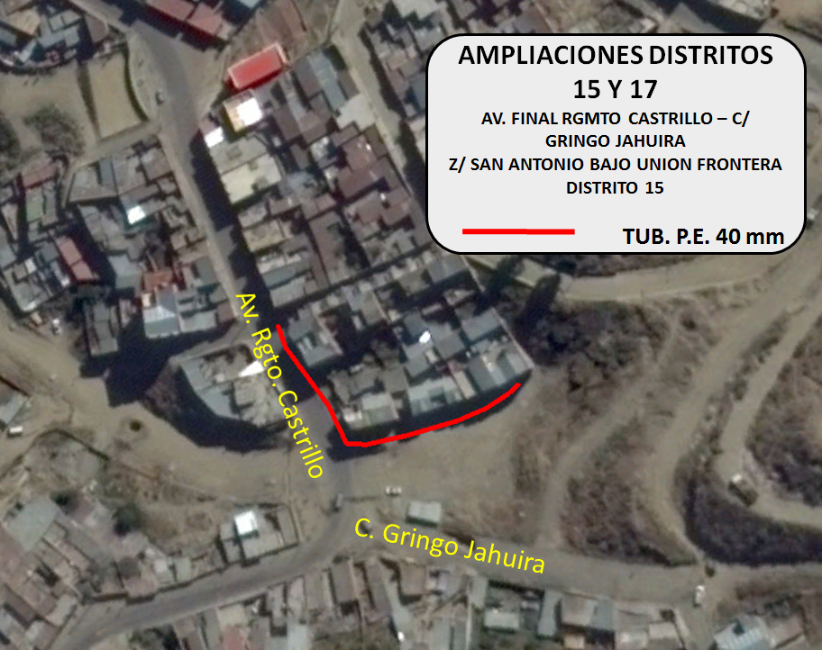
IMAGEN SATELITAL – FUENTE GOOGLE EARTH
VISTA SATELITAL DE LA TRAYECTORIA DE LA RED SECUNDARIA

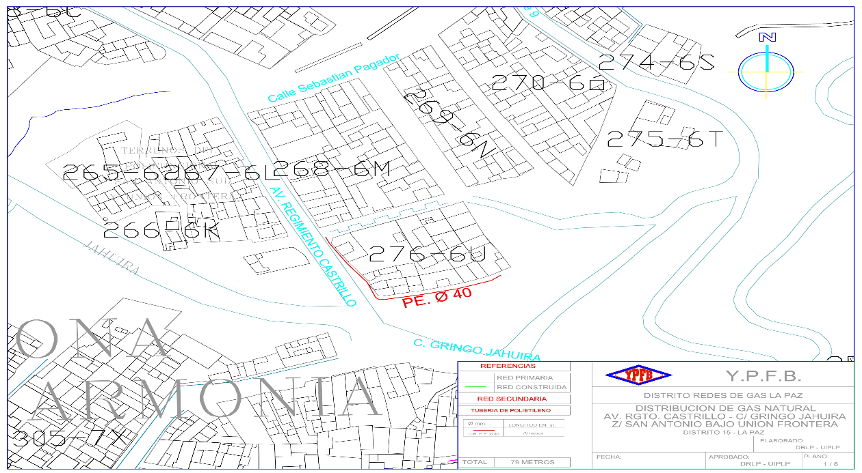
TRAYECTORIA DE LA RED SECUNDARIA

AMPLIACIONES DISTRITOS 15 Y 17
(DISTRITO 17 – Z/ KUPINI – AV. ROGELIO CARRILLO - C/ BARRIZUETA)
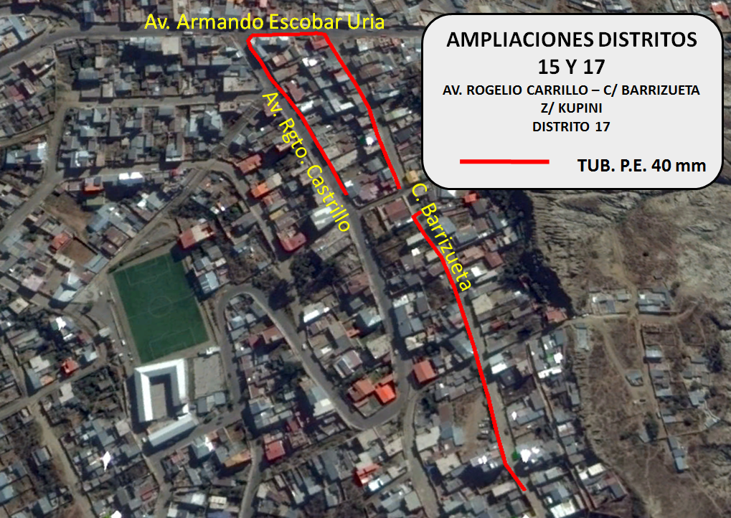
IMAGEN SATELITAL – FUENTE GOOGLE EARTH
VISTA SATELITAL DE LA TRAYECTORIA DE LA RED SECUNDARIA

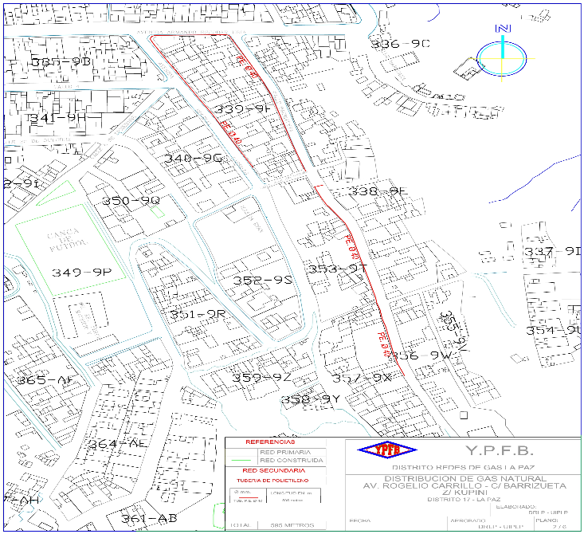
TRAYECTORIA DE LA RED SECUNDARIA

AMPLIACIONES DISTRITOS 15 Y 17
(DISTRITO 17 – Z/ SAN ISIDRO – AV. LAS RETAMAS Y C. RODOLFO CAROLI
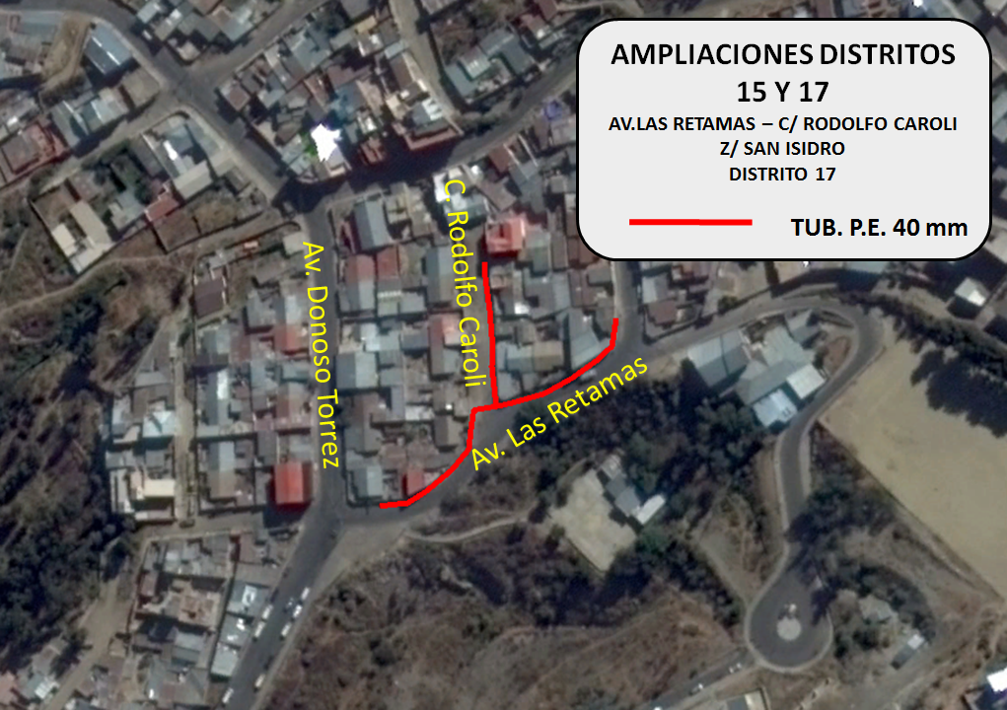
IMAGEN SATELITAL – FUENTE GOOGLE EARTH
VISTA SATELITAL DE LA TRAYECTORIA DE LA RED SECUNDARIA

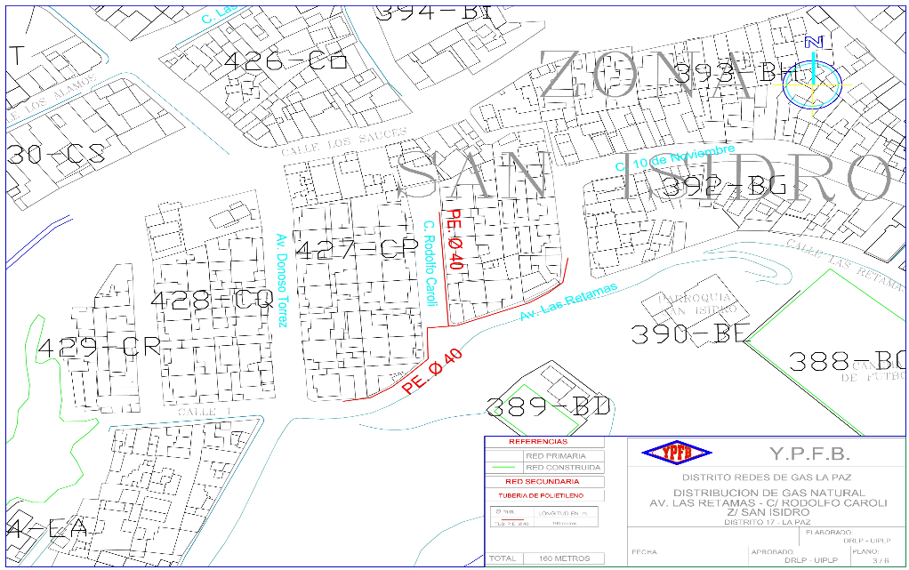
TRAYECTORIA DE LA RED SECUNDARIA

AMPLIACIONES DISTRITOS 15 Y 17
(DISTRITO 17 – Z/ SAN ISIDRO – C. LOS ALMENDROS)
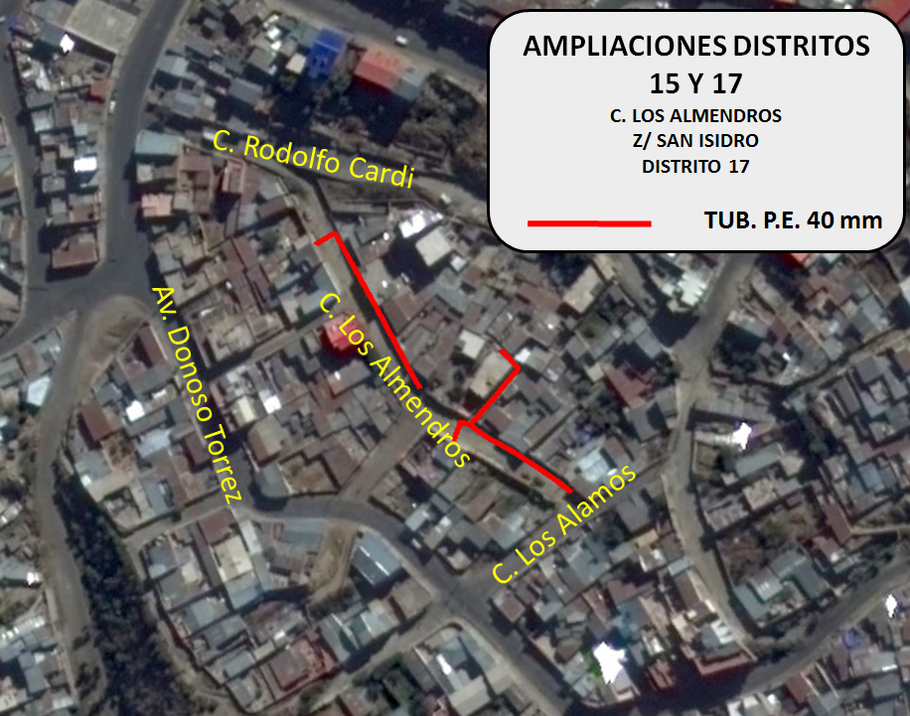
IMAGEN SATELITAL – FUENTE GOOGLE EARTH
VISTA SATELITAL DE LA TRAYECTORIA DE LA RED SECUNDARIA

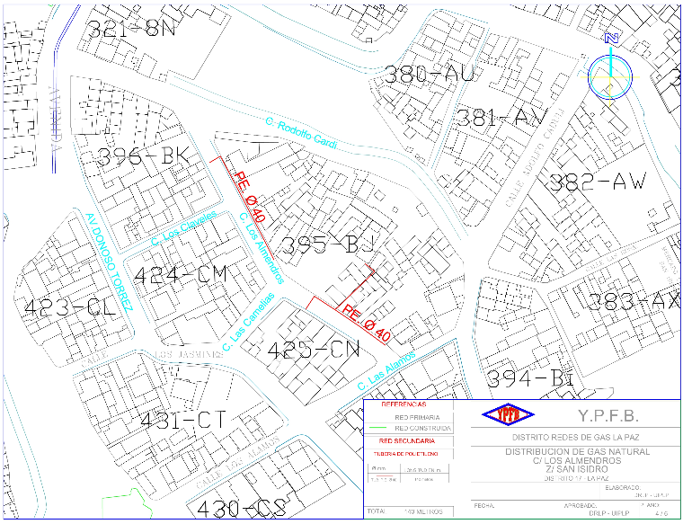
TRAYECTORIA DE LA RED SECUNDARIA

AMPLIACIONES DISTRITOS 15 Y 17
(DISTRITO 17 – Z/ ALTO SAN ISIDRO – C. 14 DE SEPTIEMBRE – C. LUIS XV)
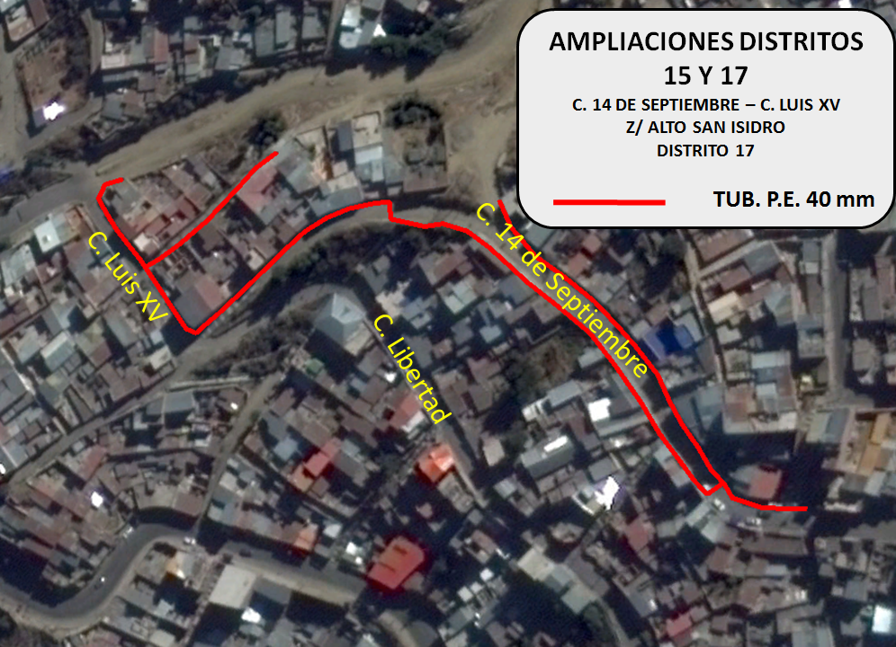
IMAGEN SATELITAL – FUENTE GOOGLE EARTH
VISTA SATELITAL DE LA TRAYECTORIA DE LA RED SECUNDARIA

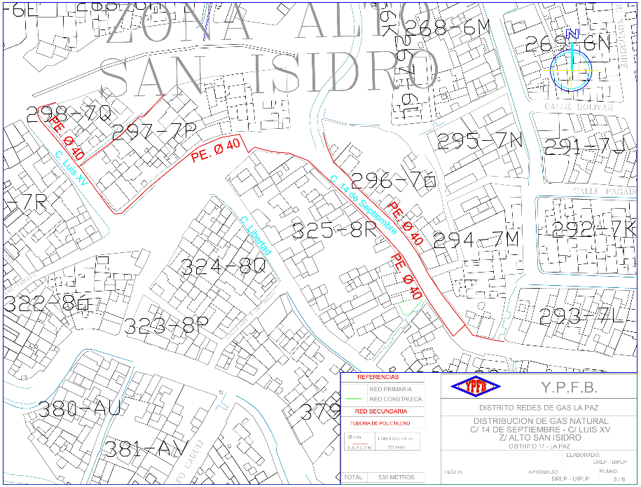
TRAYECTORIA DE LA RED SECUNDARIA

AMPLIACIONES DISTRITOS 15 Y 17
(DISTRITO 17 – Z/ ALTO SAN ISIDRO – AV. JUAN DOMINGO PERON)
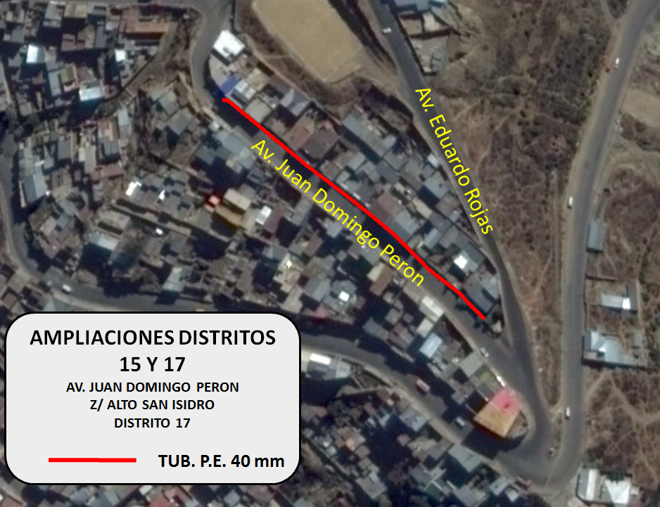
IMAGEN SATELITAL – FUENTE GOOGLE EARTH
VISTA SATELITAL DE LA TRAYECTORIA DE LA RED SECUNDARIA

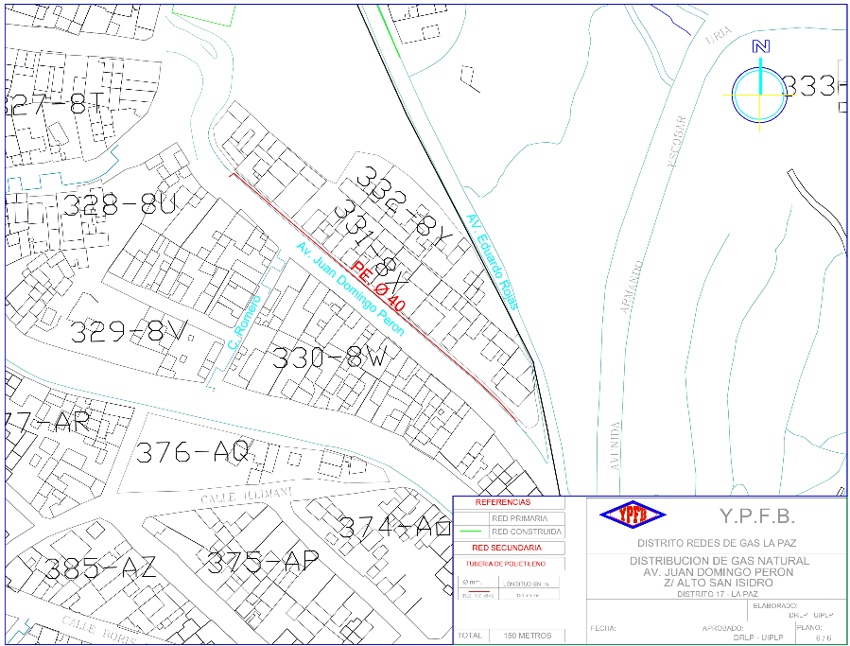
TRAYECTORIA DE LA RED SECUNDARIA

